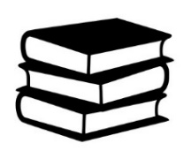 | LISTE DE CONTRÔLE  DES LIVRES LUS

LISTE DES LIVRES

